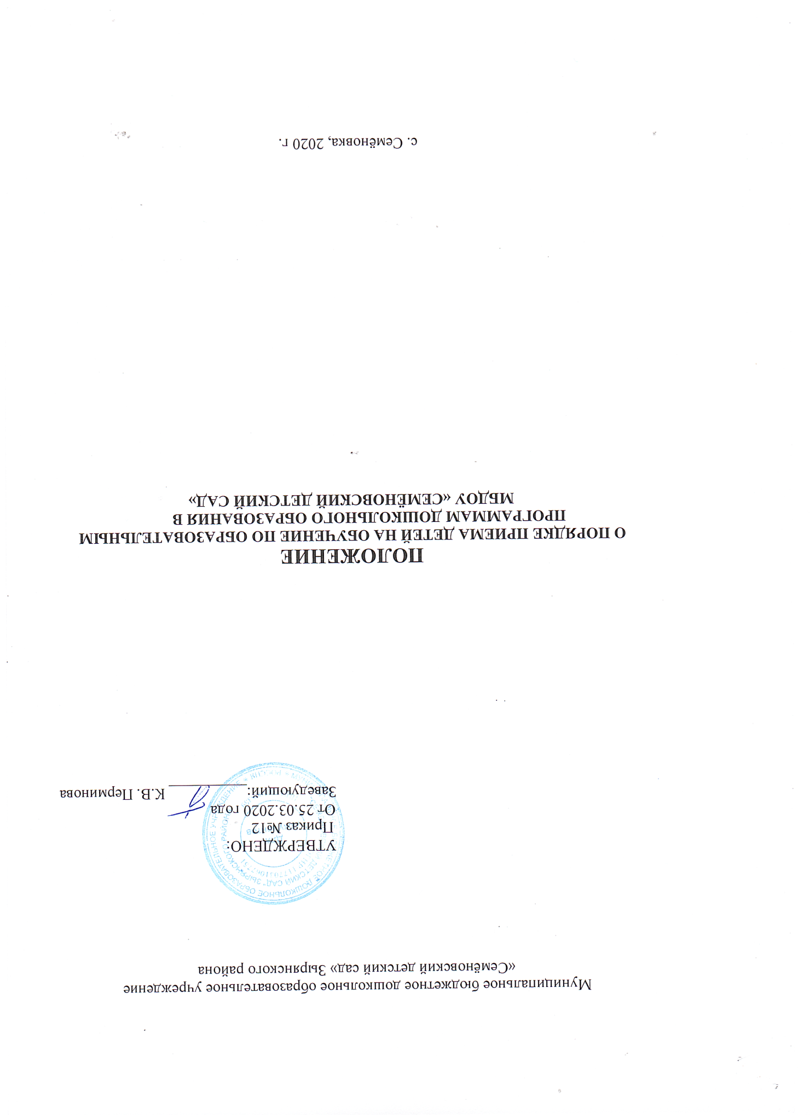

1. Настоящий Порядок приема на обучение по образовательным программам дошкольного образования (далее - Положение) определяет правила приема детей в муниципальное бюджетное дошкольное образовательное учреждение «Семёновский детский сад» Зырянского района, осуществляющее образовательную деятельность по образовательной программе дошкольного образования (далее – МБДОУ «Семёновский детский сад»).

2. Прием иностранных граждан и лиц без гражданства, в том числе соотечественников за рубежом, в образовательные организации за счет бюджетных ассигнований федерального бюджета, бюджетов субъектов Российской Федерации и местных бюджетов осуществляется в соответствии с международными договорами Российской Федерации, Федеральным [законом](consultantplus://offline/ref=B3E103900EF9BA1A0F61EBEB315418B25E828FA3F7D2E4BC282A2204F3ABL6H) от 29 декабря 2012 г. N 273-ФЗ "Об образовании в Российской Федерации" и настоящим Положением.

3. Правила приема в МБДОУ «Семёновский детский сад» устанавливаются образовательной организацией самостоятельно.

4. Правила приема в МБДОУ обеспечивают прием в образовательную организацию всех граждан, имеющих право на получение дошкольного образования.

Правила приема в МБДОУ обеспечивают также прием в образовательную организацию граждан, имеющих право на получение дошкольного образования и проживающих на территории, за которой закреплена указанная образовательная организация (далее - закрепленная территория)

5. Право преимущественного приема детей на обучение по основным образовательным программам дошкольного образования, в которых обучаются их братья и (или) сестры, проживающие в одной семье и имеющие общее место жительства, закреплено Федеральным законом от 02.12.2019 года № 411-ФЗ «О внесении изменений в статью 54 Семейного кодекса Российской Федерации и статью 67 Федерального закона «Об образовании в Российской Федерации».

6. В приеме в МБДОУ может быть отказано только по причине отсутствия в ней свободных мест, за исключением случаев, предусмотренных [статьей 88](consultantplus://offline/ref=B3E103900EF9BA1A0F61EBEB315418B25E828FA3F7D2E4BC282A2204F3B6210B7E19EC4B5158955AA4L6H) Федерального закона от 29 декабря 2012 г. N 273-ФЗ "Об образовании в Российской Федерации".

В случае отсутствия мест в МБДОУ родители (законные представители) ребенка для решения вопроса о его устройстве в другую общеобразовательную организацию обращаются непосредственно в орган исполнительной власти субъекта Российской Федерации, осуществляющий государственное управление в сфере образования, или орган местного самоуправления, осуществляющий управление в сфере образования.

7. МБДОУ знакомит родителей (законных представителей) со своим уставом, лицензией на осуществление образовательной деятельности, с образовательными программами и другими документами, регламентирующими организацию и осуществление образовательной деятельности, права и обязанности воспитанников.

Копии указанных документов, информация о сроках приема документов размещаются на информационном стенде МБДОУ и на официальном сайте образовательной организации в сети Интернет.

Факт ознакомления родителей (законных представителей) ребенка с указанными документами фиксируется в заявлении о приеме в образовательную организацию и заверяется личной подписью родителей (законных представителей) ребенка.

8. Прием в МБДОУ осуществляется в течение всего календарного года при наличии свободных мест.

9. Документы о приеме подаются в МБДОУ, если в него получено направление в рамках реализации государственной и муниципальной услуги, предоставляемой органами исполнительной власти субъектов Российской Федерации и органами местного самоуправления, по приему заявлений, постановке на учет и зачислению детей в образовательные организации, реализующие основную образовательную программу дошкольного образования (детские сады).

10. Прием в МБДОУ осуществляется по личному заявлению родителя (законного представителя) ребенка при предъявлении оригинала документа, удостоверяющего личность родителя (законного представителя), либо оригинала документа, удостоверяющего личность иностранного гражданина и лица без гражданства в Российской Федерации в соответствии со [статьей 10](consultantplus://offline/ref=B3E103900EF9BA1A0F61EBEB315418B25E8185A0F3D3E4BC282A2204F3B6210B7E19EC4B51599454A4L4H) Федерального закона от 25 июля 2002 г. N 115-ФЗ "О правовом положении иностранных граждан в Российской Федерации" (Собрание законодательства Российской Федерации, 2002, N 30, ст. 3032).

МБДОУ может осуществлять прием указанного заявления в форме электронного документа с использованием информационно-телекоммуникационных сетей общего пользования.

В заявлении родителями (законными представителями) ребенка указываются следующие сведения:

а) фамилия, имя, отчество (последнее - при наличии) ребенка;

б) дата и место рождения ребенка;

в) фамилия, имя, отчество (последнее - при наличии) родителей (законных представителей) ребенка;

г) адрес места жительства ребенка, его родителей (законных представителей);

д) контактные телефоны родителей (законных представителей) ребенка.

е) о выборе языка образования, родного языка из числа народов Российской Федерации, в том числе русского языка как родного языка.

Примерная форма заявления размещается МБДОУ на информационном стенде и на официальном сайте образовательной организации в сети Интернет.

Прием детей, впервые поступающих в образовательную организацию, осуществляется на основании медицинского заключения.

Для приема в МБДОУ:

а) родители (законные представители) детей, проживающих на закрепленной территории, для зачисления ребенка в образовательную организацию дополнительно предъявляют оригинал свидетельства о рождении ребенка или документ, подтверждающий родство заявителя (или законность представления прав ребенка), свидетельство о регистрации ребенка по месту жительства или по месту пребывания на закрепленной территории или документ, содержащий сведения о регистрации ребенка по месту жительства или по месту пребывания;

б) родители (законные представители) детей, не проживающих на закрепленной территории, дополнительно предъявляют свидетельство о рождении ребенка.

Родители (законные представители) детей, являющихся иностранными гражданами или лицами без гражданства, дополнительно предъявляют документ, подтверждающий родство заявителя (или законность представления прав ребенка), и документ, подтверждающий право заявителя на пребывание в Российской Федерации.

Иностранные граждане и лица без гражданства все документы представляют на русском языке или вместе с заверенным в установленном порядке переводом на русский язык.

Копии предъявляемых при приеме документов хранятся в МБДОУ на время обучения ребенка.

11. Дети с ограниченными возможностями здоровья принимаются на обучение по адаптированной образовательной программе дошкольного образования только с согласия родителей (законных представителей) и на основании рекомендаций психолого-медико-педагогической комиссии.

12. Требование представления иных документов для приема детей в образовательные организации в части, не урегулированной законодательством об образовании, не допускается.

13. Факт ознакомления родителей (законных представителей) ребенка, в том числе через информационные системы общего пользования, с лицензией на осуществление образовательной деятельности, уставом образовательной организации фиксируется в заявлении о приеме и заверяется личной подписью родителей (законных представителей) ребенка.

Подписью родителей (законных представителей) ребенка фиксируется также согласие на обработку их персональных данных и персональных данных ребенка в порядке, установленном законодательством Российской Федерации.

14. Заявление о приеме в МБДОУ и прилагаемые к нему документы, представленные родителями (законными представителями) детей, регистрируются должностным лицом, ответственным за прием документов, в журнале приема заявлений о приеме в образовательную организацию.

После регистрации заявления родителям (законным представителям) детей выдается расписка в получении документов, содержащая информацию о регистрационном номере заявления о приеме ребенка в образовательную организацию, перечне представленных документов. Расписка заверяется подписью должностного лица , ответственного за прием документов, и печатью.

15. Дети, родители (законные представители) которых не представили необходимые для приема документы в соответствии с пунктом 9 настоящего Порядка, остаются на учете детей, нуждающихся в предоставлении места в образовательной организации. Место в МБДОУ ребенку предоставляется при освобождении мест в соответствующей возрастной группе в течение года.

16. После приема документов, указанных в пункте 9 настоящего Порядка, МБДОУ заключает договор об образовании по образовательным программам дошкольного образования (далее - договор) с родителями (законными представителями) ребенка.

17. Руководитель образовательной организации издает распорядительный акт о зачислении ребенка в образовательную организацию (далее – распорядительный акт) в течение трех рабочих дней после заключения договора. Распорядительный акт в трехдневный срок после издания размещается на информационном стенде образовательной организации в сети Интернет размещаются реквизиты распорядительного акта, наименование возрастной группы, число детей, зачисленных в указанную возрастную группу.

После издания распорядительного акта ребенок снимается с учета детей, нуждающихся в предоставлении места в МБДОУ, в порядке предоставления государственной и муниципальной услуги в соответствии с пунктом 8 настоящего Порядка.

18. На каждого ребенка, зачисленного в МБДОУ, заводится личное дело, в котором хранятся все сданные документы.

19. В МБДОУ ведется Книга учета движения детей, которая предназначена для регистрации поступающих детей, контроля за движением детей в учреждении, а также для регистрации сведений о детях и родителях (законных представителях). Листы Книги учета движения детей нумеруются, брошюруются и скрепляются подписью руководителя и печатью учреждения.

Книга учета движения детей содержит следующие сведения:

- порядковый номер;

- фамилию, имя, отчество воспитанника;

- дату рождения;

- данные о родителях (законных представителях): Ф.И.О., место работы;

- домашний адрес, телефон;

- дату поступления в учреждение;

- дату, причину выбытия;

- данные о причине выбытия и местонахождении ребенка.

20. Ежегодно по состоянию на 1 сентября руководитель обязан подвести итоги за прошедший учебный год и зафиксировать их в Книге учета движения детей, указав количество детей, находящихся в учреждении, а также принятых и выбывших в течение учебного года.